新桥街道中心幼儿园小三班幼儿生活状况记录表

观察时间：2.6

观察对象：小三班幼儿

观察者：朱老师、张老师

观察目标：了解目标幼儿在园的情况。

观察内容：观察目标幼儿来园、午餐、午睡、游戏等情况。

|  |  |  |  |  |  |
| --- | --- | --- | --- | --- | --- |
| 学号 | 姓名 | 情绪 | 午餐 | 午睡情况 | 备注 |
| 1 | **巢熠阳** | √ | √ | ○ | 12:30之后睡觉 |
| 2 | **王钧逸** | √ | ○ | √ | 阿姨喂饭菜 |
| 3 | **陈雨航** | √ | √ | √ | 无 |
| 4 | **孙贝牙** | √ | √ | √ | 无 |
| 5 | **陈盼** | √ | √ | ○ | 12:30之后睡觉 |
| 6 | **李宇涵** | √ | √ | √ | 无 |
| 7 | **穆永泽** | √ | ○ | ○ | 阿姨喂菜；12:30之后睡觉 |
| 8 | **陆宇轩** | √ | ○ | √ | 来园时间较晚 |
| 9 | **张睿宸** | √ | √ | √ | 无 |
| 10 | **高文浩** | √ | √ | √ | 无 |
| 11 | **郁明泽** | √ | ○ | √ | 无 |
| 12 | **万灵杰** | √ | √ | √ | 无 |
| 13 | **袁明楷** | √ | √ | √ | 无 |
| 14 | **张砚钧** | √ | √ | √ | 来园时间较晚 |
| 15 | **蒋绍文** | √ | √ | √ | 无 |
| 16 | **赵天羽** | √ | √ | √ | 无 |
| 17 | **唐锦轩** | ○（情绪波动） | √ | √ | 无 |
| 18 | **何书泽** | √ | ○ | ○ | 12:30之后睡觉 |
| 19 | **杨景言** | ○（入园时情绪波动） | ○ | √ | 无 |
| 20 | **欧阳悦** | √ | ○ | √ | 无 |
| 21 | **陆忻妍** | √ | ○ | √ | 无 |
| 22 | **黄钰洁** | √ | √ | √ | 无 |
| 23 | **蔡晗熙** | ○（入园时情绪波动） | √ | √ | 无 |
| 24 | **韩文雅** | √ | √ | √ | 无 |
| 25 | **陈悦** | √ | ○ | ○ | 剩一点白菜，阿姨陪伴睡觉，12:30之后睡觉 |
| 26 | **丁妤暄** | √ | √ | √ | 无 |
| 27 | **贾清晨** | √ | √ | √ | 无 |
| 28 | **朱明曦** | √ | √ | √ | 无 |
| 29 | **钱宣妤** | √ | √ | √ | 无 |
| 30 | **叶歆雅** | √ | ○ | √ | 无 |
| 31 | **郑雅姝** | √ | √ | √ | 无 |
| 32 | **朱姝妍** | √ | ○ | ○ | 剩一点白菜，12:30之后睡觉 |
| 33 | **杨芷若** | √ | ○ | √ | 无 |
| 34 | **任伊桐** | √ | ○ | ○ | 老师陪伴睡觉，12:30之后睡觉 |

备注：（进教室：情绪稳定√ 情绪波动○ 午餐：11:30前吃完午餐√ 11:40前吃完午餐○ 午睡：12：30前√ 12：30后○）

**评价与分析：**

来园人数34人，今天孩子全部都开开心心的来幼儿园，未有幼儿请假。

**入园情绪及喝牛奶：**

今天，是开学的第一天，大部分的孩子能够开开心心的拿好自己的东西进入幼儿园，棒棒哒，唐锦轩、杨景言、蔡晗熙出现情绪波动。进入教室后，孙贝牙、李宇涵、陆宇轩、郁明泽、万灵杰、张砚钧、蒋绍文、陆忻妍、欧阳悦、黄钰洁、蔡晗熙、韩文雅、陈悦、丁妤喧、朱明曦、钱宣妤、叶歆雅、郑雅姝、朱姝妍能够主动签到。巢熠阳、王钧逸、孙贝牙、陈盼、陆宇轩、张睿宸、郁明泽、万灵杰、袁明楷、张砚钧、蒋绍文、赵天羽、陆忻妍、欧阳悦、黄钰洁、蔡晗熙、韩文雅、丁妤喧、朱明曦、钱宣妤、郑雅姝、朱姝妍、杨芷若、任伊桐等孩子能够主动绕水壶，为你们点赞。

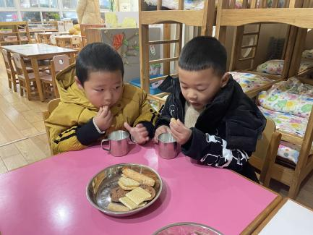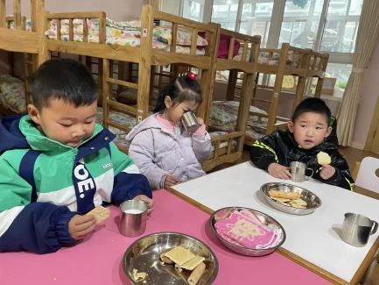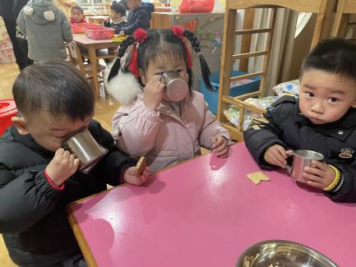

**集体活动：**

今天，我们开展了综合活动《我的寒假趣事》，这是一节偏谈话类的综合活动。这也是小班的孩子第一次离开幼儿园，在家里过了一个快乐的寒假，度过了一个快乐的寒假。回到幼儿园后见到老师和同伴，幼儿肯定有很多开心或难忘的事情要相互倾诉、交流。因此，我们以“我的寒假趣事”为话题，开展本次活动，发展孩子的语言表达能力。在活动中，大部分的孩子对于自己感兴趣的事情话比较多，但是在讲述时胆量不够，但还有少部分孩子讲话时声音有点小，需要多多锻炼和鼓励。

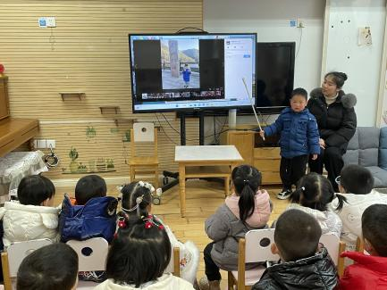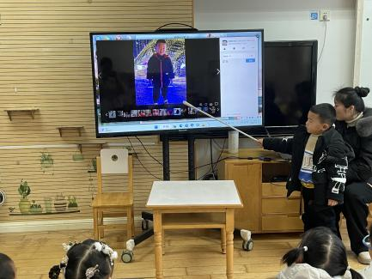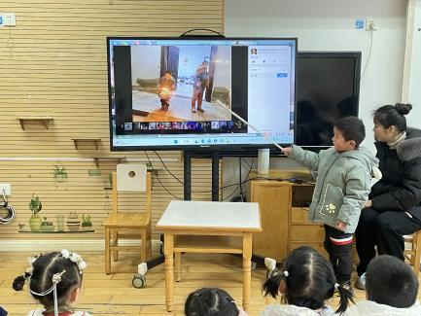

**午餐情况：**

今天，我们吃的是糖醋排骨，大白菜炒油面筋，玉米饭，青菜鸡蛋汤，在今天的午餐过程中，巢熠阳、陈雨航、孙贝牙、陈盼、李宇涵、张睿宸、高文浩、万灵杰、袁明楷、张砚钧、蒋绍文、赵天羽、唐锦轩、黄钰洁、蔡晗熙、韩文雅、丁妤喧、贾清晨、朱明曦、钱宣妤、郑雅姝能够在12:30前自己将碗中的饭菜全部吃完，陆宇轩、郁明泽、何书泽、杨景言、陆忻妍、欧阳悦、叶歆雅、杨芷若、任伊桐能够在12:40前将自己碗中的饭菜吃完。其中，王钧逸、穆永泽需要老师喂。陈悦、朱姝妍未全部吃完。

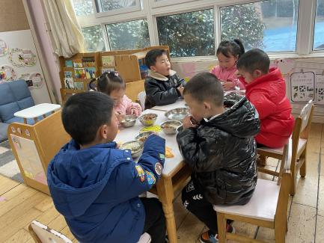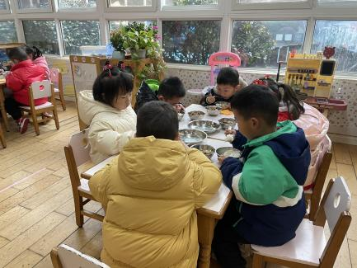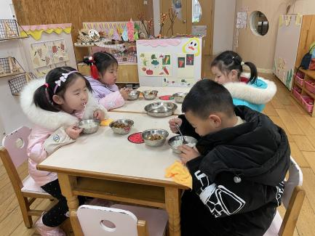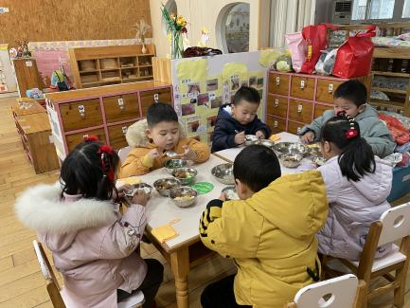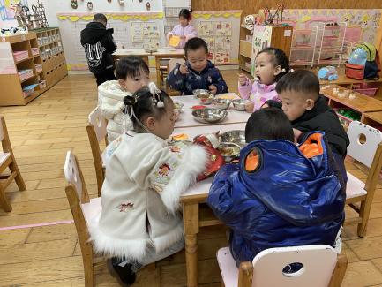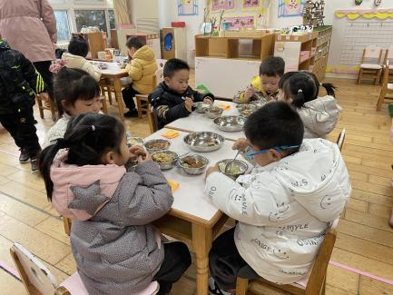

**午睡情况：**

在今天午睡过程中，王钧逸、陈雨航、孙贝牙、李宇涵、陆宇轩、张睿宸、高文浩、郁明泽、万灵杰、袁明楷、张砚钧、蒋绍文、赵天羽、唐锦轩、杨景言、陆忻妍、欧阳悦、黄钰洁、蔡晗熙、韩文雅、丁妤喧、贾清晨、朱明曦、钱宣妤、叶歆雅、郑雅姝、杨芷若都能够在12:30 前便能够自主进入睡眠，为你们点赞！

**区域游戏情况：**

在喝完牛奶之后，孩子们便开始玩起了区域游戏，陈悦、朱姝妍在图书角看书。张砚钧、穆永泽、贾清晨在科探区玩游戏，杨景言、朱明曦、陈盼、李宇涵、何书泽、高文浩在桌面建构区建构，丁妤暄、黄钰洁在地面建构区建构。陆宇轩、袁明楷、巢熠阳、唐锦轩、蒋绍文在益智区玩拼图游戏，万灵杰、孙贝牙在益智区玩弹球游戏，王钧逸、叶歆雅、任伊桐在益智区玩骨牌接龙。赵天羽、蔡晗熙、韩文雅、钱宣妤在美工区玩橡皮泥，陈雨航、张睿宸、郁明泽、欧阳悦、陆忻妍、郑雅姝、杨芷若在娃娃家玩游戏。

**入园活动：**

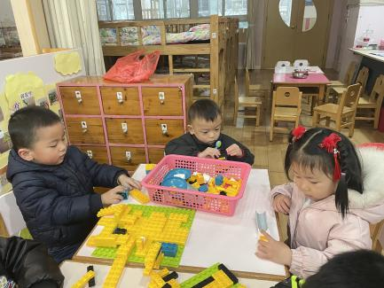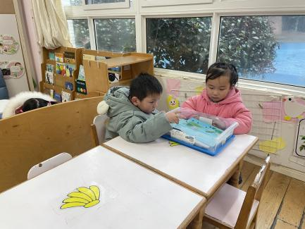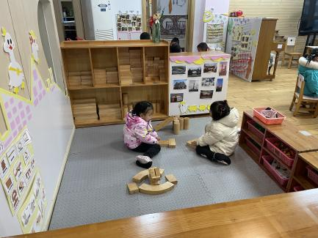

今天是开学的第一天，我们组织了丰富的活动，孩子们在大厅中有桔子、葱、鼓等，孩子们可以摸一摸、敲一敲，获得来自老师们的祝福，进入教室，我们还准备了抽奖活动，孩子们都抽到了自己喜欢的玩具，可开心啦！

**老师的话：**

1.我们班的入园时间是8：20，请大家准时入园，今天不上延时班的孩子放学时间是：15：33，上延时班放学时间是：16：33。请大家准时来接宝贝回家。

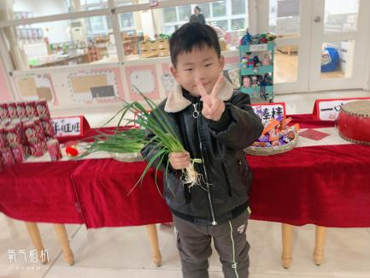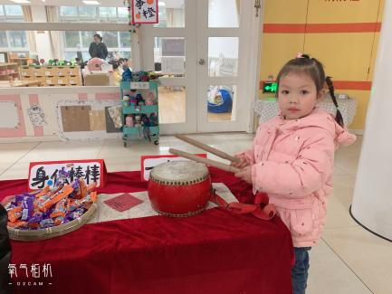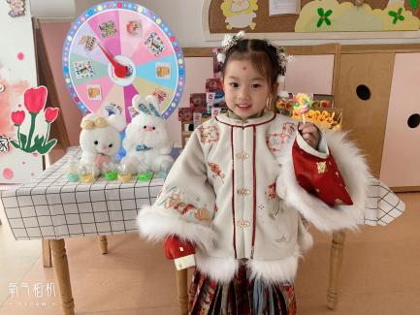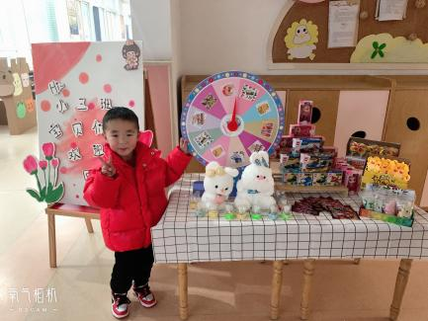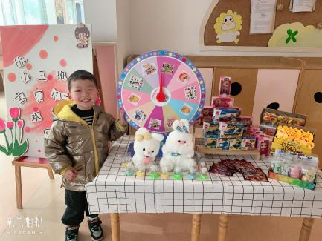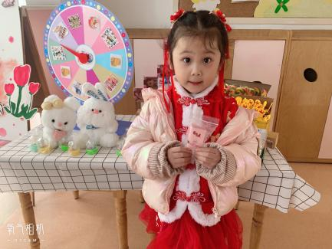

2.今天，我们将孩子们上学期放在幼儿园的换洗衣物整理好给孩子带回家清洗、晾晒，有需要的可以准备一套干净的换洗衣物给孩子带来幼儿园，以便孩子弄脏衣物时替换。